ASSUNTO:. INDICO PARA QUE O DEPARTAMENTO COMPETENTE QUE REALIZE LIMPEZA EM TODAS AS AREAS VERDES DO MOGI MIRIM II E JARDIM EUROPA.

DESPACHO

SALA DAS SESSÕES ____/____/_____

PRESIDENTE DA MESA

INDICAÇÃO Nº DE 2014

SENHOR PRESIDENTE,
SENHORES VEREADORES,

INDICO ao Exmo. Senhor Prefeito Municipal para que junto ao Departamento competente realize limpeza em todas as áreas verdes do Mogi Mirim II e Jardim Europa.

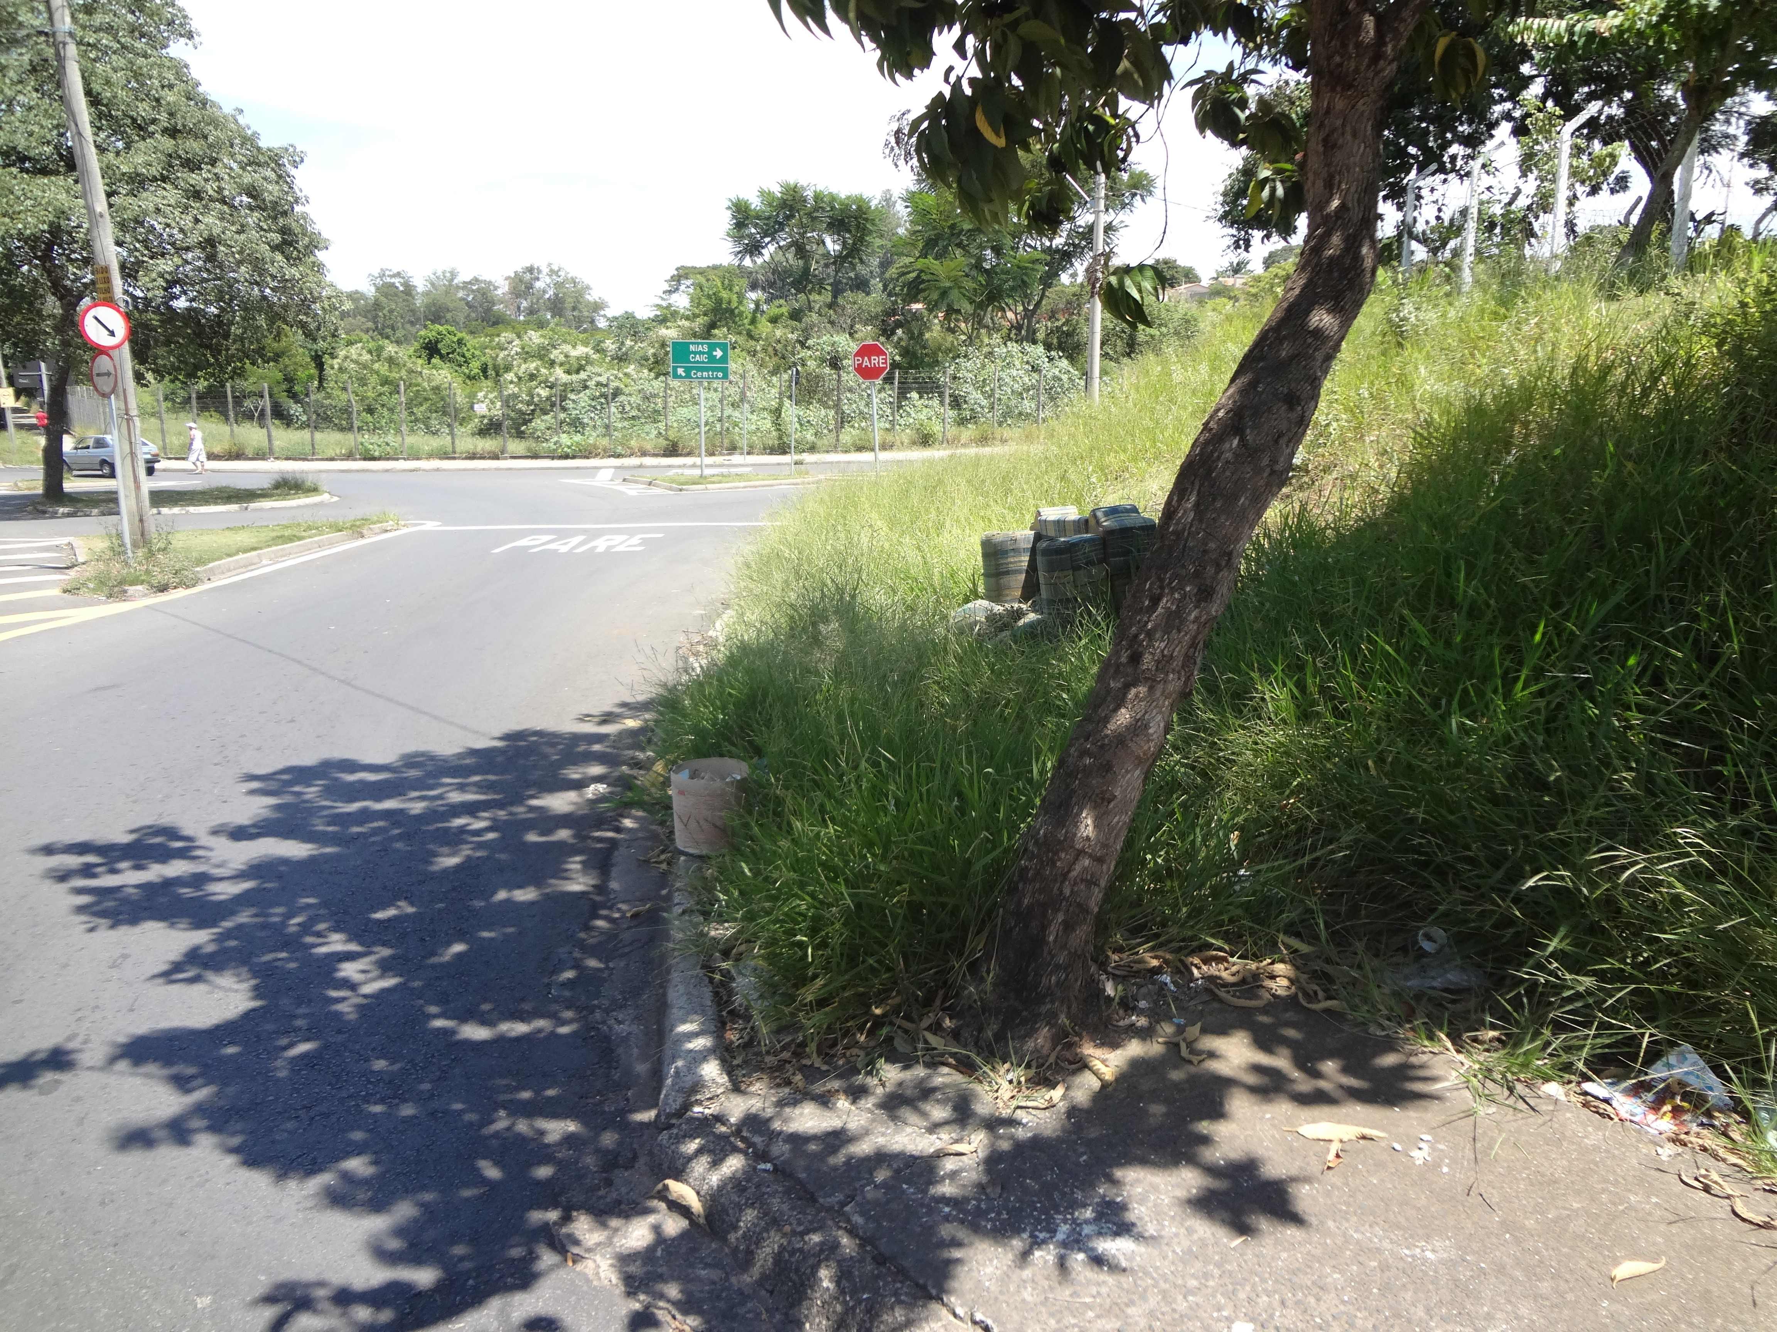

SALA DAS SESSÕES “VEREADOR SANTO RÓTOLLI”, aos 28 de Janeiro de 2014

VEREADOR LUIS ROBERTO TAVARES

